**№ 14 (181)**

**Среда 20 ноября 2024 года**

*Распространяется бесплатно*



АДМИНИСТРАЦИЯ ПЕЧЕНКОВСКОГО

СЕЛЬСКОГО ПОСЕЛЕНИЯ

ПОСТАНОВЛЕНИЕ

от 15.11.2024 № 34

Об утверждении отчета «Об исполнении бюджета муниципального образования Печенковское сельское поселение за 9 месяцев 2024 года»

В соответствии со ст.264.2 Бюджетного кодекса Российской Федерации, Уставом муниципального образования Печенковское сельское поселение, Положением о бюджетном процессе в муниципальном образовании Печенковское сельское поселение, утвержденным решением Совета депутатов от 23.07.2008г № 22, Администрация Печенковского сельского поселения

ПОСТАНОВЛЯЕТ:

1. Утвердить отчет «Об исполнении бюджета муниципального образования

Печенковское сельское поселение за 9 месяцев 2024 года» согласно

приложениям 1,2,3,4.

2. Направить отчет «Об исполнении бюджета муниципального образования

Печенковское сельское поселение за 9 месяцев 2024 года» в Совет

депутатов Велижского окружного Совета депутатов .

3. Контроль за исполнением данного постановления оставляю за собой.

Глава муниципального образования

Печенковское сельское поселение Р.Н.Свисто

Приложение 1

к Постановлению Администрации

Печенковского сельского поселения

от15.11.2024 № 34

**Источники финансирования дефицита местного бюджета на 2024 год**

( рублей)

|  |  |  |  |
| --- | --- | --- | --- |
| **Код** | **Наименование кода поступлений в бюджет, группы, подгруппы, статьи, подстатьи, элемента, подвида, аналитической группы вида источников финансирования дефицитов бюджетов** | ***план*** | Исполнено за 9 месяцев |

| 1 | 2 | 3 | 4 |
| --- | --- | --- | --- |
| 01 00 00 00 00 0000 000 | **ИСТОЧНИКИ ВНУТРЕННЕГО ФИНАНСИРОВАНИЯ ДЕФИЦИТОВ БЮДЖЕТОВ** | 2672234,37 | 328757,93 |
| 01 02 00 00 00 0000 000 | Кредиты кредитных организаций в валюте Российской Федерации | 0,00 | 0,00 |
| 01 02 00 00 00 0000 700 | Привлечение кредитов от кредитных организаций в валюте Российской Федерации | 0,00 | 0,00 |
| 01 02 00 00 10 0000 710 | Привлечение сельскими поселениями кредитов от кредитных организаций в валюте Российской Федерации | 0,00 | 0,00 |
| 01 02 00 00 00 0000 800 | Погашение кредитов, предоставленных кредитными организациями в валюте Российской Федерации | 0,00 | 0,00 |
| 01 02 00 00 10 0000 810 | Погашение сельскими поселениями кредитов от кредитных организаций в валюте Российской Федерации | 0,00 | 0,00 |
| 01 03 00 00 00 0000 000 | Бюджетные кредиты из других бюджетов бюджетной системы Российской Федерации | 0,00 | 0,00 |
| 01 03 01 00 00 0000 000 | Бюджетные кредиты из других бюджетов бюджетной системы Российской Федерации в валюте Российской Федерации | 0,00 | 0,00 |
| 01 03 01 00 00 0000 700 | Привлечение бюджетных кредитов из других бюджетов бюджетной системы Российской Федерации в валюте Российской Федерации | 0,00 | 0,00 |
| 01 03 01 00 10 0000 710 | Привлечение кредитов из других бюджетов бюджетной системы Российской Федерации бюджетами сельских поселений в валюте Российской Федерации | 0,00 | 0,00 |
| 01 03 01 00 00 0000 800 | Погашение бюджетных кредитов, полученных из других бюджетов бюджетной системы Российской Федерации в валюте Российской Федерации | 0,00 | 0,00 |
| 01 03 01 00 10 0000 810 | Погашение бюджетами сельских поселений кредитов из других бюджетов бюджетной системы Российской Федерации в валюте Российской Федерации | 0,00 | 0,00 |
| 01 05 00 00 00 0000 000 | Изменение остатков средств на счетах по учету средств бюджетов | 2672234,37 | 328757,93 |
| 01 05 00 00 00 0000 500 | Увеличение остатков средств бюджетов | -11809619,82 | -8556163,93 |
| 01 05 02 00 00 0000 500 | Увеличение прочих остатков средств бюджетов | -11809619,82 | -8556163,93 |
| 01 05 02 01 00 0000 510 | Увеличение прочих остатков денежных средств бюджетов | -11809619,82 | -8556163,93 |
| 01 05 02 01 10 0000 510 | Увеличение прочих остатков денежных средств бюджетов сельских поселений | -11809619,82 | -8884921,86 |
| 01 05 00 00 00 0000 600 | Уменьшение остатков средств бюджетов | 14481854,19 | 8884921,86 |
| 01 05 02 00 00 0000 600 | Уменьшение прочих остатков средств бюджетов | 14481854,19 | 8884921,86 |
| 01 05 02 01 00 0000 610 | Уменьшение прочих остатков денежных средств бюджетов | 14481854,19 | 8884921,86 |
| 01 05 02 01 10 0000 610 | Уменьшение прочих остатков денежных средств бюджетов сельских поселений | 14481854,19 | 8884921,86 |

Приложение 2

к Постановлению Администрации

Печенковского сельского поселения

от15.11.2024 № 36

**Исполнение доходов местного бюджета, за исключением безвозмездных поступлений за 9 месяцев 2024 года** (рублей)

|  |  |  |  |  |  |  |  |
| --- | --- | --- | --- | --- | --- | --- | --- |
| **Код** | **Наименование группы, подгруппы и статьи доходов** |  |  |  | **План на год** | **Исполнено за 9 месяцев** | **% исполнения** |

| 1 | 2 | 3 | 4 | 5 |
| --- | --- | --- | --- | --- |
| 1 00 00000 00 0000 000 | ***НАЛОГОВЫЕ И НЕНАЛОГОВЫЕ ДОХОДЫ*** | 2063100,00 | 1343091,87 | 66,90 |
| 101 00000 00 0000 000 | ***НАЛОГИ НА ПРИБЫЛЬ, ДОХОДЫ*** | 201300,00 | 130825,84 | 64,99 |
| 1 01 02000 01 0000 110 | Налог на доходы физических лиц | 201300,00 | 130825,84 | 64,99 |
| 1 03 00000 00 0000 000 | ***НАЛОГИ НА ТОВАРЫ (РАБОТЫ, УСЛУГИ), РЕАЛИЗУЕМЫЕ НА ТЕРРИТОРИИ РОССИЙСКОЙ ФЕДЕРАЦИИ*** | 1309700,00 | 936533,88 | 71,51 |
| 1 03 02000 01 0000 110 | Акцизы по подакцизным товарам (продукции), производимым на территории Российской Федерации | 1309700,00 | 936533,88 | 71,51 |
| 1 05 00000 00 0000 000 | ***НАЛОГ НА СОВОКУПНЫЙ ДОХОД*** | 9500,00 | 55254,95 | 581,63 |
| 1 05 03000 01 0000 000 | Единый сельскохозяйственный налог | 9500,00 | 55254,95 | 581,63 |
| 1 06 00000 00 0000 000 | ***НАЛОГИ НА ИМУЩЕСТВО*** | 487100,00 | 220477,20 | 45,26 |
| 1 06 01000 00 0000 110 | Налог на имущество физических лиц | 103000,00 | 67996,70 | 66,02 |
| 1 06 06000 00 0000 110 | Земельный налог | 384100,00 | 152480,50 | 39,70 |
| 1 11 00000 00 0000 000 | ***ДОХОДЫ ОТ ИСПОЛЬЗОВАНИЯ ИМУЩЕСТВА, НАХОДЯЩЕГОСЯ В ГОСУДАРСТВЕННОЙ И МУНИЦИПАЛЬНОЙ СОБСТВЕННОСТИ*** | 55500,00 | 0,00 | 0,00 |
| 1 11 05000 00 0000 120 | Доходы, получаемые в виде арендной либо иной платы за передачу в возмездное пользование государственного и муниципального имущества (за исключением имущества бюджетных и автономных учреждений, а также имущества государственных и муниципальных унитарных предприятий, в том числе казенных) | 55500,00 | 0,00 | 0,00 |
| 1 13 00000 00 0000 000 | ***ДОХОДЫ ОТ ОКАЗАНИЯ ПЛАТНЫХ УСЛУГ И КОМПЕНСАЦИИ ЗАТРАТ ГОСУДАРСТВА*** | 0,00 | 0,00 | 0,00 |
| 1 13 02995 10 0000 130 | Прочие доходы от компенсации затрат бюджетов сельских поселений | 0,00 | 0,00 | 0,00 |
| 1 14 00000 00 0000 000 | ***ДОХОДЫ ОТ ПРОДАЖИ МАТЕРИАЛЬНЫХ И НЕМАТЕРИАЛЬНЫХ АКТИВОВ*** | 0,00 | 0,00 | 0,00 |
| 1 14 06000 00 0000 430 | Доходы от продажи земельных участков, находящихся в государственной и муниципальной собственности | 0,00 | 0,00 | 0,00 |
| 1 17 00000 00 0000 000 | ***ПРОЧИЕ НЕНАЛОГОВЫЕ ДОХОДЫ*** | 0,00 | 0,00 | 0,00 |
| 1 17 01050 10 0000 180 | Невыясненные поступления, зачисляемые в бюджеты сельских поселений | 0,00 | 0,00 | 0,00 |

Приложение 3

к постановлению Администрации

Печенковского сельского поселения

от15.11.2024 № 36

**Исполнение бюджета по безвозмездным поступлениям**

**в местный бюджет за 9 месяцев 2024 года**

(рублей)

|  |  |  |  |  |
| --- | --- | --- | --- | --- |
| **Код БК** | **Наименование кода дохода бюджета** | **План на год** | **Исполнено за 9 месяцев** | **% исполнения** |

| 1 | 2 | 3 | 4 | 5 |
| --- | --- | --- | --- | --- |

|  |  |  |  |  |
| --- | --- | --- | --- | --- |
| 2 00 00000 00 0000 000 | **БЕЗВОЗМЕЗДНЫЕ ПОСТУПЛЕНИЯ** | 9746519,82 | 7213072,06 | 74,01 |
| 2 02 00000 00 0000 000 | Безвозмездные поступления от других бюджетов бюджетной системы Российской Федерации | 9746519,82 | 7213072,06 | 74,01 |
| 2 02 10000 00 0000 150 | Дотации бюджетам бюджетной системы Российской Федерации | 6254820,00 | 4691070,00 | 75,00 |
| 2 02 16001 00 0000 150 | Дотации на выравнивание бюджетной обеспеченности из бюджетов муниципальных районов, городских округов с внутригородским делением | 6254820,00 | 4691070,00 | 75,00 |
| 2 02 16001 10 0000 150 | Дотации бюджетам сельских поселений на выравнивание бюджетной обеспеченности из бюджетов муниципальных районов | 6254820,00 | 4691070,00 | 75,00 |
| 2 02 20000 00 0000 150 | Субсидии бюджетам бюджетной системы Российской Федерации (межбюджетные субсидии) | 3219999,82 | 2284149,89 | 70,94 |
| 2 02 29999 00 0000 150 | Прочие субсидии | 3219999,82 | 2284149,89 | 70,94 |
| 2 02 29999 10 0000 150 | Прочие субсидии бюджетам сельских поселений | 3219999,82 | 2284149,89 | 70,94 |
| 2 02 30000 00 0000 150 | Субвенции бюджетам бюджетной системы Российской Федерации | 61700,00 | 27852,17 | 45,14 |
| 2 02 35118 00 0000 150 | Субвенции бюджетам на осуществление первичного воинского учета органами местного самоуправления поселений, муниципальных и городских округов | 61700,00 | 27852,17 | 45,14 |
| 2 02 35118 10 0000 150 | Субвенции бюджетам сельских поселений на осуществление первичного воинского учета органами местного самоуправления поселений, муниципальных и городских округов | 61700,00 | 27852,17 | 45,14 |
| 2 02 40000 00 0000 150 | Иные межбюджетные трансферты | 210000,00 | 210000,00 | 100,00 |
| 2 02 40014 00 0000 150 | Межбюджетные трансферты, передаваемые бюджетам муниципальных образований на осуществление части полномочий по решению вопросов местного значения в соответствии с заключенными соглашениями | 98000,00 | 98000,00 | 100,00 |
| 2 02 40014 10 0000 150 | Межбюджетные трансферты, передаваемые бюджетам сельских поселений из бюджетов муниципальных районов на осуществление части полномочий по решению вопросов местного значения в соответствии с заключенными соглашениями | 98000,00 | 98000,00 | 100,00 |
| 2 02 49999 00 0000 150 | Прочие межбюджетные трансферты, передаваемые бюджетам | 112000,00 | 112000,00 | 100,00 |
| 2 02 49999 10 0000 150 | Прочие межбюджетные трансферты, передаваемые бюджетам сельских поселений | 112000,00 | 112000,00 | 100,00 |

Приложение 4

к Постановлению Администрации

Печенковского сельского поселения

от15.11.2024 № 36

Pаспределение бюджетных ассигнований по разделам, подразделам, целевым статьям (муниципальным программам и непрограммным направлениям деятельности), группам (группам и подгруппам) видов расходов классификации расходов бюджетовна 2024 год  **(рублей)**

|  |  |  |  |  |  |  |  |
| --- | --- | --- | --- | --- | --- | --- | --- |
| Наименование | Раздел | Подраздел | Целевая статья | Вид расходов | План на год | Исполнено  за 9 месяцев | % исполнения |
| 1 | 2 | 3 | 4 | 5 | 6 | 7 | 8 |
| **Общегосударственные вопросы** | **01** |  |  |  | **6841610,96** | **4655021,81** | **68,04** |
| **Функционирование высшего должностного лица субъекта Российской Федерации и муниципального образования** | **01** | **02** |  |  | **1239292,81** | **870887,58** | **70,27** |
| Обеспечение деятельности высшего должностного лица муниципального образования | 01 | 02 | 75 0 00 00000 |  | 1167292,81 | 798887,58 | 68,44 |
| Глава муниципального образования | 01 | 02 | 75 0 01 00000 |  | 1167292,81 | 798887,58 | 68,44 |
| Расходы на обеспечение деятельности органов местного самоуправления | 01 | 02 | 75 0 01 00140 |  | 1167292,81 | 798887,58 | 68,44 |
| Расходы на выплаты персоналу в целях обеспечения выполнения функций государственными (муниципальными) органами, казенными учреждениями, органами управления государственными внебюджетными фондами | 01 | 02 | 75 0 01 00140 | 100 | 1167292,81 | 798887,58 | 68,44 |
| Расходы на выплаты персоналу государственных (муниципальных) органов | 01 | 02 | 75 0 01 00140 | 120 | 1167292,81 | 798887,58 | 68,44 |
| **Непрограммные расходы органов исполнительной власти местных администраций** | **01** | **02** | **98 0 00 00000** |  | **72000,00** | **72000,00** | **100,00** |
| Прочие направления деятельности | 01 | 02 | 98 0 02 00000 |  | 72000,00 | 72000,00 | 100,00 |
| Поощрение муниципальных управленческих команд за достижение плановых значений показателей | 01 | 02 | 98 0 02 81590 |  | 72000,00 | 72000,00 | 100,00 |
| Расходы на выплаты персоналу в целях обеспечения выполнения функций государственными (муниципальными) органами, казенными учреждениями, органами управления государственными внебюджетными фондами | 01 | 02 | 98 0 02 81590 | 100 | 72000,00 | 72000,00 | 100,00 |
| Расходы на выплаты персоналу государственных (муниципальных) органов | 01 | 02 | 98 0 02 81590 | 120 | 72000,00 | 72000,00 | 100,00 |
| **Функционирование законодательных (представительных) органов государственной власти и представительных органов муниципальных образований** | **01** | **03** |  |  | **88680,84** | **0,00** | **0,00** |
| Обеспечение деятельности законодательного (представительного) органа муниципального образования | 01 | 03 | 76 0 00 00000 |  | 88680,84 | 0,00 | 0,00 |
| Депутаты (члены) законодательного (представительного) органа муниципального образования | 01 | 03 | 76 0 02 00000 |  | 88680,84 | 0,00 | 0,00 |
| Расходы на обеспечение функций органов местного самоуправления | 01 | 03 | 76 0 02 00140 |  | 88680,84 | 0,00 | 0,00 |
| Расходы на выплаты персоналу в целях обеспечения выполнения функций государственными (муниципальными) органами, казенными учреждениями, органами управления государственными внебюджетными фондами | 01 | 03 | 76 0 02 00140 | 100 | 88680,84 | 0,00 | 0,00 |
| Расходы на выплаты персоналу государственных (муниципальных) органов | 01 | 03 | 76 0 02 00140 | 120 | 88680,84 | 0,00 | 0,00 |
| **Функционирование Правительства Российской Федерации, высших исполнительных органов государственной власти субъектов Российской Федерации, местных администраций** | **01** | **04** |  |  | **5377087,91** | **3686584,83** | **68,56** |
| **Муниципальная программа «Создание условий для обеспечения качественными услугами ЖКХ и благоустройства муниципального образования Печенковское сельское поселение» на 2022-2026 годы** | **01** | **04** |  |  | **48128,60** | **23055,60** | **47,90** |
| **Комплексы процессных мероприятий** | **01** | **04** | **15 4 00 00000** |  | **48128,60** | **23055,60** | **47,90** |
| **Комплекс процессных мероприятий «Модернизация системы водоснабжения»** | **01** | **04** | **15 4 04 00000** |  | **48128,60** | **23055,60** | **47,90** |
| Расходы на модернизацию системы водоснабжения | 01 | 04 | 15 4 04 14400 |  | 48128,60 | 23055,60 | 47,90 |
| Закупка товаров, работ и услуг для обеспечения государственных (муниципальных) нужд | 01 | 04 | 15 4 04 14400 | 200 | 48128,60 | 23055,60 | 47,90 |
| Иные закупки товаров, работ и услуг для обеспечения государственных (муниципальных) нужд | 01 | 04 | 15 4 04 14400 | 240 | 48128,60 | 23055,60 | 47,90 |
| Выполнение кадастровых работ на изготовление технического плана под водопроводными сетями | 01 | 04 | 15 4 04 14500 |  | 0,00 | 0,00 | 0,00 |
| Закупка товаров, работ и услуг для обеспечения государственных (муниципальных) нужд | 01 | 04 | 15 4 04 14500 | 200 | 0,00 | 0,00 | 0,00 |
| Иные закупки товаров, работ и услуг для обеспечения государственных (муниципальных) нужд | 01 | 04 | 15 4 04 14500 | 240 | 0,00 | 0,00 | 0,00 |
| **Обеспечение деятельности высших исполнительных органов государственной власти субъектов Российской Федерации, местных администраций** | **01** | **04** | **77 0 00 00000** |  | **5288959,31** | **3623529,23** | **68,51** |
| Расходы на обеспечение деятельности высших исполнительных органов государственной власти субъектов Российской Федерации, местных администраций | 01 | 04 | 77 0 02 00000 |  | 5288959,31 | 3623529,23 | 68,51 |
| Расходы на обеспечение функций органов местного самоуправления | 01 | 04 | 77 0 02 00140 |  | 5288959,31 | 3623529,23 | 68,51 |
| Расходы на выплаты персоналу в целях обеспечения выполнения функций государственными (муниципальными) органами, казенными учреждениями, органами управления государственными внебюджетными фондами | 01 | 04 | 77 0 02 00140 | 100 | 4502347,25 | 3136648,74 | 69,67 |
| Расходы на выплаты персоналу государственных (муниципальных) органов | 01 | 04 | 77 0 02 00140 | 120 | 4502347,25 | 3136648,74 | 69,67 |
| Закупка товаров, работ и услуг для обеспечения государственных (муниципальных) нужд | 01 | 04 | 77 0 02 00140 | 200 | 752901,06 | 468071,49 | 62,17 |
| Иные закупки товаров, работ и услуг для обеспечения государственных (муниципальных) нужд | 01 | 04 | 77 0 02 00140 | 240 | 752901,06 | 468071,49 | 62,17 |
| Иные бюджетные ассигнования | 01 | 04 | 77 0 02 00140 | 800 | 33711,00 | 18809,00 | 55,80 |
| Уплата налогов, сборов и иных платежей | 01 | 04 | 77 0 02 00140 | 850 | 33711,00 | 18809,00 | 55,80 |
| **Непрограммные расходы органов исполнительной власти местных администраций** | **01** | **04** | **98 0 00 00000** |  | **40000,00** | **40000,00** | **100,00** |
| Прочие направления деятельности | 01 | 02 | 98 0 02 00000 |  | 40000,00 | 40000,00 | 100,00 |
| Поощрение муниципальных управленческих команд за достижение плановых значений показателей | 01 | 04 | 98 0 02 81590 |  | 40000,00 | 40000,00 | 100,00 |
| Расходы на выплаты персоналу в целях обеспечения выполнения функций государственными (муниципальными) органами, казенными учреждениями, органами управления государственными внебюджетными фондами | 01 | 04 | 98 0 02 81590 | 100 | 40000,00 | 40000,00 | 100,00 |
| Расходы на выплаты персоналу государственных (муниципальных) органов | 01 | 04 | 98 0 02 81590 | 120 | 40000,00 | 40000,00 | 100,00 |
| **Обеспечение деятельности финансовых, налоговых и таможенных органов и органов финансового (финансово-бюджетного) надзора** | **01** | **06** |  |  | **30551,00** | **30551,00** | **100,00** |
| Обеспечение деятельности законодательного (представительного) органа муниципального образования | 01 | 06 | 76 0 00 00000 |  | 30551,00 | 30551,00 | 100,00 |
| Расходы на обеспечение деятельности Контрольно-ревизионной комиссии муниципального образования «Велижский район» | 01 | 06 | 76 0 03 00000 |  | 30551,00 | 30551,00 | 100,00 |
| Межбюджетные трансферты бюджету муниципального района из бюджетов поселений на осуществление внешнего финансового контроля в соответствии с заключенными соглашениями | 01 | 06 | 76 0 03 П0006 |  | 30551,00 | 30551,00 | 100,00 |
| Межбюджетные трансферты | 01 | 06 | 76 0 03 П0006 | 500 | 30551,00 | 30551,00 | 100,00 |
| Иные межбюджетные трансферты | 01 | 06 | 76 0 03 П0006 | 540 | 30551,00 | 30551,00 | 100,00 |
| **Обеспечение проведения выборов и референдумов** | **01** | **07** |  |  | **0,00** | **0,00** | **0,00** |
| Обеспечение проведения выборов и референдумов сельских поселений | 01 | 07 | 84 0 00 00000 |  | 0,00 | 0,00 | 0,00 |
| Прочие направления деятельности, не включенные в муниципальные программы | 01 | 07 | 84 0 03 00000 |  | 0,00 | 0,00 | 0,00 |
| Расходы на организацию и проведение выборов Совета депутатов Печенковского сельского поселения | 01 | 07 | 84 0 03 20950 |  | 0,00 | 0,00 | 0,00 |
| Иные бюджетные ассигнования | 01 | 07 | 84 0 03 20950 | 800 | 0,00 | 0,00 | 0,00 |
| Специальные расходы | 01 | 07 | 84 0 03 20950 | 880 | 0,00 | 0,00 | 0,00 |
| **Резервные фонды** | **01** | **11** |  |  | **10000,00** | **0,00** | **0,00** |
| Резервный фонд | 01 | 11 | 85 0 00 00000 |  | 10000,00 | 0,00 | 0,00 |
| Резервный фонд Администрации Печенковского сельского поселения | 01 | 11 | 85 0 01 00000 |  | 10000,00 | 0,00 | 0,00 |
| Расходы за счет средств резервного фонда Администрации Печенковского сельского поселения | 01 | 11 | 85 0 01 28880 |  | 10000,00 | 0,00 | 0,00 |
| Иные бюджетные ассигнования | 01 | 11 | 85 0 01 28880 | 800 | 10000,00 | 0,00 | 0,00 |
| Резервные средства | 01 | 11 | 85 0 01 28880 | 870 | 10000,00 | 0,00 | 0,00 |
| **Другие общегосударственные расходы** | **01** | **13** |  |  | **95998,40** | **66998,40** | **69,79** |
| **Муниципальная программа «Содействие развитию малого и среднего предпринимательства в муниципальном образовании Печенковское сельское поселение» 2022 – 2026 годы** | **01** | **13** | **12 0 00 00000** |  | **2000,00** | **0,00** | **0,00** |
| **Комплексы процессных мероприятий** | **01** | **13** | **12 4 00 00000** |  | **2000,00** | **0,00** | **0,00** |
| **Комплекс процессных мероприятий «Содействие развитию малого и среднего предпринимательства»** | **01** | **13** | **12 4 01 00000** |  | **2000,00** | **0,00** | **0,00** |
| Участие в организации ежегодных ярмарок (в целях стимулирования предпринимательской инициативы и создания благоприятного имиджа предпринимательства) | 01 | 13 | 12 4 01 15500 |  | 2000,00 | 0,00 | 0,00 |
| Закупка товаров, работ и услуг для обеспечения государственных (муниципальных) нужд | 01 | 13 | 12 4 01 15500 | 200 | 2000,00 | 0,00 | 0,00 |
| Иные закупки товаров, работ и услуг для обеспечения государственных (муниципальных) нужд | 01 | 13 | 12 4 01 15500 | 240 | 2000,00 | 0,00 | 0,00 |
| **Муниципальная программа «Профилактика терроризма и экстремизма, а также минимизация и (или) ликвидация последствий проявлений терроризма и экстремизма на территории муниципального образования Печенковское сельское поселение» на 2022–2026 годы** | **01** | **13** | **13 0 00 00000** |  | **1000,00** | **0,00** | **0,00** |
| **Комплексы процессных мероприятий** | **01** | **13** | **13 4 00 00000** |  | **1000,00** | **0,00** | **0,00** |
| **Комплекс процессных мероприятий «Противодействие терроризму и экстремизму, а также минимизация их проявлений»** | **01** | **13** | **13 4 01 00000** |  | **1000,00** | **0,00** | **0,00** |
| Изготовление и распространение наглядно-агитационной продукции (памяток, листовок, стендов) о порядке и правилах поведения населения при угрозе возникновения террористических актов | 01 | 13 | 13 4 01 16600 |  | 1000,00 | 0,00 | 0,00 |
| Закупка товаров, работ и услуг для обеспечения государственных (муниципальных) нужд | 01 | 13 | 13 4 01 16600 | 200 | 1000,00 | 0,00 | 0,00 |
| Иные закупки товаров, работ и услуг для обеспечения государственных (муниципальных) нужд | 01 | 13 | 13 4 01 16600 | 240 | 1000,00 | 0,00 | 0,00 |
| **Муниципальная программа «Обеспечение пожарной безопасности на территории муниципального образования Печенковское сельское поселение» на 2022 – 2026 годы** | **01** | **13** | **17 0 00 00000** |  | **25000,00** | **0,00** | **0,00** |
| **Комплексы процессных мероприятий** | **01** | **13** | **17 4 00 00000** |  | **25000,00** | **0,00** | **0,00** |
| **Комплекс процессных мероприятий «Защита населения и территорий от чрезвычайных ситуаций и организация тушения пожаров»** | **01** | **13** | **17 4 01 00000** |  | **25000,00** | **0,00** | **0,00** |
| Опахивание противопожарных полос вокруг населенных пунктов, в зоне лесов, в целях исключить возможность переброски огня при лесных и полевых пожарах на здания, строения и сооружения | 01 | 13 | 17 4 01 17700 |  | 25000,00 | 0,00 | 0,00 |
| Закупка товаров, работ и услуг для обеспечения государственных (муниципальных) нужд | 01 | 13 | 17 4 01 17700 | 200 | 25000,00 | 0,00 | 0,00 |
| Иные закупки товаров, работ и услуг для обеспечения государственных (муниципальных) нужд | 01 | 13 | 17 4 01 17700 | 240 | 25000,00 | 0,00 | 0,00 |
| Расходы на приобретение первичных средств пожаротушения | 01 | 13 | 17 4 01 17800 |  | 0,00 | 0,00 | 0,00 |
| Закупка товаров, работ и услуг для обеспечения государственных (муниципальных) нужд | 01 | 13 | 17 4 01 17800 | 200 | 0,00 | 0,00 | 0,00 |
| Иные закупки товаров, работ и услуг для обеспечения государственных (муниципальных) нужд | 01 | 13 | 17 4 01 17800 | 240 | 0,00 | 0,00 | 0,00 |
| Расходы на приобретение плакатов, методических материалов и памяток на противопожарную тему | 01 | 13 | 17 4 01 17900 |  | 0,00 | 0,00 | 0,00 |
| Закупка товаров, работ и услуг для обеспечения государственных (муниципальных) нужд | 01 | 13 | 17 4 01 17900 | 200 | 0,00 | 0,00 | 0,00 |
| Иные закупки товаров, работ и услуг для обеспечения государственных (муниципальных) нужд | 01 | 13 | 174 01 17900 | 240 | 0,00 | 0,00 | 0,00 |
| **Муниципальная программа «Обеспечение безопасности дорожного движения на территории муниципального образования Печенковское сельское поселение» на 2023 – 2027 годы** | **01** | **13** | **18 0 00 00000** |  | **1000,00** | **0,00** | **0,00** |
| **Комплексы процессных мероприятий** | **01** | **13** | **18 4 00 00000** |  | **1000,00** | **0,00** | **0,00** |
| **Комплекс процессных мероприятий «Обеспечение безопасности дорожного движения»** | **01** | **13** | **18 4 01 00000** |  | **1000,00** | **0,00** | **0,00** |
| Приобретение плакатов, методических материалов и памяток по вопросам обеспечения безопасности дорожного и предупреждения детского дорожно-транспортного травматизма | 01 | 13 | 18 4 01 18100 |  | 1000,00 | 0,00 | 0,00 |
| Закупка товаров, работ и услуг для обеспечения государственных (муниципальных) нужд | 01 | 13 | 18 4 01 18100 | 200 | 1000,00 | 0,00 | 0,00 |
| Иные закупки товаров, работ и услуг для обеспечения государственных (муниципальных) нужд | 01 | 13 | 18 4 01 18100 | 240 | 1000,00 | 0,00 | 0,00 |
| **Непрограммные расходы органов исполнительной власти местных администраций** | **01** | **13** | **98 0 00 00000** |  | **66998,40** | **66998,40** | **100,00** |
| Прочие направления деятельности | 01 | 13 | 98 0 02 00000 |  | 66998,40 | 66998,40 | 100,00 |
| Расходы по восстановлению наружного газоснабжения | 01 | 13 | 98 0 02 23150 |  | 66998,40 | 66998,40 | 100,00 |
| Закупка товаров, работ и услуг для обеспечения государственных (муниципальных) нужд | 01 | 13 | 98 0 02 23150 | 200 | 66998,40 | 66998,40 | 100,00 |
| Иные закупки товаров, работ и услуг для обеспечения государственных (муниципальных) нужд | 01 | 13 | 98 0 02 23150 | 240 | 66998,40 | 66998,40 | 100,00 |
| **Национальная оборона** | **02** |  |  |  | **61700,00** | **27852,17** | **45,14** |
| Мобилизационная и вневойсковая подготовка | 02 | 03 |  |  | 61700,00 | 27852,17 | 45,14 |
| Непрограммные расходы органов исполнительной власти местных администраций | 02 | 03 | 98 0 00 00000 |  | 61700,00 | 27852,17 | 45,14 |
| Осуществление первичного воинского учёта органами местного самоуправления поселений, муниципальных и городских округов | 02 | 03 | 98 0 01 00000 |  | 61700,00 | 27852,17 | 45,14 |
| Расходы на осуществление первичного воинского учёта органами местного самоуправления поселений, муниципальных и городских округов | 02 | 03 | 98 0 01 51180 |  | 61700,00 | 27852,17 | 45,14 |
| Расходы на выплаты персоналу в целях обеспечения выполнения функций государственными (муниципальными) органами, казенными учреждениями, органами управления государственными внебюджетными фондами | 02 | 03 | 98 0 01 51180 | 100 | 36078,78 | 25152,17 | 69,71 |
| Расходы на выплаты персоналу государственных (муниципальных) органов | 02 | 03 | 98 0 01 51180 | 120 | 36078,78 | 25152,17 | 69,71 |
| Закупка товаров, работ и услуг для обеспечения государственных (муниципальных) нужд | 02 | 03 | 98 0 01 51180 | 200 | 25621,22 | 2700,00 | 10,54 |
| Иные закупки товаров, работ и услуг для обеспечения государственных (муниципальных) нужд | 02 | 03 | 98 0 01 51180 | 240 | 25621,22 | 2700,00 | 10,54 |
| **Национальная экономика** | **04** |  |  |  | **5260134,57** | **3577008,93** | **68,00** |
| **Водное хозяйство** | **04** | **06** |  |  | **5000,00** | **3336,00** | **66,72** |
| **Муниципальная программа «Обеспечение безопасности на водных объектах муниципального образования Печенковское сельское поселение. Создание общественных спасательных постов в местах массового отдыха населения муниципального образования Печенковское сельское поселение» на период 2022-2026 годы** | **04** | **06** | **16 0 00 00000** |  | **5000,00** | **3336,00** | **66,72** |
| **Комплексы процессных мероприятий** | **04** | **06** | **16 4 00 00000** |  | **5000,00** | **3336,00** | **66,72** |
| **Комплекс процессных мероприятий «Создание условий для обеспечения безопасности массового отдыха населения на водных объектах»** | **04** | **06** | **16 4 01 00000** |  | **5000,00** | **3336,00** | **66,72** |
| Создание условий для обеспечения безопасности людей на водных объектах | 04 | 06 | 16 4 01 19990 |  | 5000,00 | 3336,00 | 66,72 |
| Закупка товаров, работ и услуг для обеспечения государственных (муниципальных) нужд | 04 | 06 | 16 4 01 19990 | 200 | 5000,00 | 3336,00 | 66,72 |
| Иные закупки товаров, работ и услуг для обеспечения государственных (муниципальных) нужд | 04 | 06 | 16 4 01 19990 | 240 | 5000,00 | 3336,00 | 66,72 |
| **Дорожное хозяйство (дорожные фонды)** | **04** | **09** |  |  | **5255134,57** | **3573672,93** | **68,00** |
| **Муниципальная программа «Развитие улично-дорожной сети и объектов благоустройства на территории муниципального образования Печенковское сельское поселение» на 2022-2026 годы** | **04** | **09** | **14 0 00 00000** |  | **5255134,57** | **3573672,93** | **68,00** |
| **Комплексы процессных мероприятий** | **04** | **09** | **14 4 00 00000** |  | **5255134,57** | **3573672,93** | **68,00** |
| **Комплекс процессных мероприятий «Содержание автомобильных дорог местного значения и улично-дорожной сети на территории муниципального образования Печенковское сельское поселение»** | **04** | **09** | **14 4 01 00000** |  | **2954632,25** | **1273470,91** | **43,10** |
| Содержание автомобильных дорог местного значения и улично-дорожной сети на территории муниципального образования Печенковское сельское поселение | 04 | 09 | 14 4 01 20100 |  | 2718571,75 | 1070946,82 | 39,39 |
| Закупка товаров, работ и услуг для обеспечения государственных (муниципальных) нужд | 04 | 09 | 14 4 01 20100 | 200 | 2718571,75 | 1070946,82 | 39,39 |
| Иные закупки товаров, работ и услуг для обеспечения государственных (муниципальных) нужд | 04 | 09 | 14 4 01 20100 | 240 | 2718571,75 | 1070946,82 | 39,39 |
| Расходы на оплату электроэнергии на освещение УДС | 04 | 09 | 14 4 01 20200 |  | 236060,50 | 202524,09 | 85,79 |
| Закупка товаров, работ и услуг для обеспечения государственных (муниципальных) нужд | 04 | 09 | 14 4 01 20200 | 200 | 236060,50 | 202524,09 | 85,79 |
| Иные закупки товаров, работ и услуг для обеспечения государственных (муниципальных) нужд | 04 | 09 | 14 4 01 20200 | 240 | 236060,50 | 202524,09 | 85,79 |
| **Комплекс процессных мероприятий «Проектирование, строительство, реконструкция, капитальный ремонт и ремонт автомобильных дорог общего пользования местного значения»** | **04** | **09** | **14 4 02 00000** |  | **2202502,32** | **2202202,02** | **100,00** |
| Расходы на проектирование, строительство, реконструкцию, капитальный ремонт и ремонт автомобильных дорог общего пользования местного значения | 04 | 09 | 14 4 02 S1260 |  | 2202502,32 | 2202202,02 | 100,00 |
| Закупка товаров, работ и услуг для обеспечения государственных (муниципальных) нужд | 04 | 09 | 14 4 02 S1260 |  | 2202502,32 | 2202202,02 | 100,00 |
| Иные закупки товаров, работ и услуг для обеспечения государственных (муниципальных) нужд | 04 | 09 | 14 4 02 S1260 |  | 2202502,32 | 2202202,02 | 100,00 |
| **Комплекс процессных мероприятий «Дорожная деятельность в отношении автомобильных дорог местного значения вне границ населенных пунктов на территории муниципального образования Печенковское сельское поселение»** | **04** | **09** | **14 4 03 00000** |  | **98000,00** | **98000,00** | **100,00** |
| Расходы за счет межбюджетных трансфертов из бюджета муниципального района в бюджеты сельских поселений на осуществление дорожной деятельности в отношении дорог местного значения вне границ населенных пунктов на территории сельских поселений в соответствии с заключенными соглашениями | 04 | 09 | 14 4 03 Д1910 |  | 98000,00 | 98000,00 | 100,00 |
| Закупка товаров, работ и услуг для обеспечения государственных (муниципальных) нужд | 04 | 09 | 14 4 03 Д1910 | 200 | 98000,00 | 98000,00 | 100,00 |
| Иные закупки товаров, работ и услуг для обеспечения государственных (муниципальных) нужд | 04 | 09 | 14 4 03 Д1910 | 240 | 98000,00 | 98000,00 | 100,00 |
| **Жилищно-коммунальное хозяйство** | **05** |  |  |  | **2137071,38** | **497530,84** | **23,28** |
| **Коммунальное хозяйство** | **05** | **02** |  |  | **404050,00** | **0,00** | **0,00** |
| **Муниципальная программа «Создание условий для обеспечения качественными услугами ЖКХ и благоустройства муниципального образования Печенковское сельское поселение» на 2022-2026 годы** | **05** | **02** | **15 0 00 00000** |  | **404050,00** | **0,00** | **0,00** |
| **Комплексы процессных мероприятий** | **05** | **02** | **15 4 00 00000** |  | **404050,00** | **0,00** | **0,00** |
| **Комплекс процессных мероприятий «Обеспечение качественными коммунальными услугами »** | **05** | **02** | **15 4 06 00000** |  | **404050,00** | **0,00** | **0,00** |
| Расходы на подготовку сметной документации на капитальный ремонт объектов коммунальной инфраструктуры | 05 | 02 | 15 4 06 S1160 |  | 404050,00 | 0,00 | 0,00 |
| Закупка товаров, работ и услуг для обеспечения государственных (муниципальных) нужд | 05 | 02 | 15 4 06 S1160 | 200 | 404050,00 | 0,00 | 0,00 |
| Иные закупки товаров, работ и услуг для обеспечения государственных | 05 | 02 | 15 4 06 S1160 | 240 | 404050,00 | 0,00 | 0,00 |
| **Благоустройство** | **05** | **03** |  |  | **1733021,38** | **497530,84** | **28,71** |
| **Муниципальная программа «Энергосбережение и повышение энергетической эффективности на территории муниципального образования Печенковское сельское поселение» на 2022-2026 годы** | **05** | **03** | **11 0 00 00000** |  | **0,00** | **0,00** | **0,00** |
| **Комплексы процессных мероприятий** | **05** | **03** | **11 4 00 00000** |  | **0,00** | **0,00** | **0,00** |
| **Комплекс процессных мероприятий «Обеспечение энергосбережения и повышение энергетической эффективности»** | **05** | **03** | **11 4 01 00000** |  | **0,00** | **0,00** | **0,00** |
| Содержание сетей электроснабжения (расходные материалы) | 05 | 03 | 11 4 01 20300 |  | 0,00 | 0,00 | 0,00 |
| Закупка товаров, работ и услуг для обеспечения государственных (муниципальных) нужд | 05 | 03 | 11 4 01 20300 | 200 | 0,00 | 0,00 | 0,00 |
| Иные закупки товаров, работ и услуг для обеспечения государственных (муниципальных) нужд | 05 | 03 | 11 4 01 20300 | 240 | 0,00 | 0,00 | 0,00 |
| **Муниципальная программа «Создание условий для обеспечения качественными услугами ЖКХ и благоустройства муниципального образования Печенковское сельское поселение» на 2022-2026 годы** | **05** | **03** | **15 0 00 00000** |  | **1390249,02** | **497530,84** | **35,79** |
| **Комплексы процессных мероприятий** | **05** | **03** | **15 4 00 00000** |  | **1390249,02** | **497530,84** | **35,79** |
| **Комплекс процессных мероприятий** **«Уличное освещение»** | **05** | **03** | **15 4 01 00000** |  | **643311,00** | **334330,58** | **51,97** |
| Оплата электроэнергии, потребленной на нужды уличного освещения | 05 | 03 | 15 4 01 12100 |  | 384309,00 | 219179,80 | 57,03 |
| Закупка товаров, работ и услуг для обеспечения государственных (муниципальных) нужд | 05 | 03 | 15 4 01 12100 | 200 | 384309,00 | 219179,80 | 57,03 |
| Иные закупки товаров, работ и услуг для обеспечения государственных (муниципальных) нужд | 05 | 03 | 15 4 01 12100 | 240 | 384309,00 | 219179,80 | 57,03 |
| Содержание наружных сетей энергоснабжения уличного освещения (техобслуживание и расходные материалы) | 05 | 03 | 15 4 01 12200 |  | 259002,00 | 115150,78 | 44,46 |
| Закупка товаров, работ и услуг для обеспечения государственных (муниципальных) нужд | 05 | 03 | 15 4 01 12200 | 200 | 259002,00 | 115150,78 | 44,46 |
| Иные закупки товаров, работ и услуг для обеспечения государственных (муниципальных) нужд | 05 | 03 | 15 4 01 12200 | 240 | 259002,00 | 115150,78 | 44,46 |
| **Комплекс процессных мероприятий «Содержание мест захоронения»** | **05** | **03** | **15 4 02 00000** |  | **102675,02** | **60200,26** | **58,63** |
| Содержание мест захоронений и памятных знаков (уборка, очистка и вывоз мусора, удаление сухостойных, больных и аварийных деревьев, ликвидация несанкционированных свалок, текущий и капитальный ремонт, приобретение расходных материалов) | 05 | 03 | 15 4 02 13300 |  | 102675,02 | 60200,26 | 58,63 |
| Закупка товаров, работ и услуг для обеспечения государственных (муниципальных) нужд | 05 | 03 | 15 4 02 13300 | 200 | 102675,02 | 60200,26 | 58,63 |
| Иные закупки товаров, работ и услуг для обеспечения государственных (муниципальных) нужд | 05 | 03 | 15 4 02 13300 | 240 | 102675,02 | 60200,26 | 58,63 |
| **Комплекс процессных мероприятий «Ремонт и восстановление воинских захоронений»** | **05** | **03** | **15 4 03 00000** |  | **626263,00** | **85000,00** | **13,57** |
| Расходы, связанные с ремонтом и восстановлением воинских захоронений | 05 | 03 | 15 4 03 S2010 |  | 626263,00 | 85000,00 | 13,57 |
| Закупка товаров, работ и услуг для обеспечения государственных (муниципальных) нужд | 05 | 03 | 15 4 03 S2010 | 200 | 626263,00 | 85000,00 | 13,57 |
| Иные закупки товаров, работ и услуг для обеспечения государственных (муниципальных) нужд | 05 | 03 | 15 4 03 S2010 | 240 | 626263,00 | 85000,00 | 13,57 |
| **Комплекс процессных мероприятий «Управление муниципальным имуществом и земельными участками»** | **05** | **03** | **15 4 05 00000** |  | **18000,00** | **18000,00** | **100,00** |
| Выполнение кадастровых работ на проведение межевания земельных участков муниципального образования Печенковское сельское поселение | 05 | 03 | 15 4 05 18200 |  | 18000,00 | 18000,00 | 100,00 |
| Закупка товаров, работ и услуг для обеспечения государственных (муниципальных) нужд | 05 | 03 | 15 4 05 18200 | 200 | 18000,00 | 18000,00 | 100,00 |
| Иные закупки товаров, работ и услуг для обеспечения государственных (муниципальных) нужд | 05 | 03 | 15 4 05 18200 | 240 | 18000,00 | 18000,00 | 100,00 |
| Выполнение кадастровых работ на изготовление технического плана на объекты недвижимости | 05 | 03 | 15 4 05 18300 |  | 0,00 | 0,00 | 0,00 |
| Закупка товаров, работ и услуг для обеспечения государственных (муниципальных) нужд | 05 | 03 | 15 4 05 18300 | 200 | 0,00 | 0,00 | 0,00 |
| Иные закупки товаров, работ и услуг для обеспечения государственных (муниципальных) нужд | 05 | 03 | 15 4 05 18300 | 240 | 0,00 | 0,00 | 0,00 |
| **Муниципальная программа «Комплексное развитие сельской территории муниципального образования Печенковское сельское поселение» на 2022-2026 годы** | **05** | **03** | **20 0 00 00000** |  | **342772,36** | **0,00** | **0,00** |
| **Комплексы процессных мероприятий** | **05** | **03** | **20 4 00 00000** |  | **342772,36** | **0,00** | **0,00** |
| **Комплекс процессных мероприятий «Комплексное развитие сельской территории»** | **05** | **03** | **20 4 01 00000** |  | **342772,36** | **0,00** | **0,00** |
| Устройство контейнерных площадок на территории муниципального образования Печенковское сельское поселение | 05 | 03 | 20 4 01 20700 |  | 342772,36 | 0,00 | 0,00 |
| Закупка товаров, работ и услуг для обеспечения государственных (муниципальных) нужд | 05 | 03 | 20 4 01 20700 | 200 | 342772,36 | 0,00 | 0,00 |
| Иные закупки товаров, работ и услуг для обеспечения государственных (муниципальных) нужд | 05 | 03 | 20 4 01 20700 | 240 | 342772,36 | 0,00 | 0,00 |
| **Социальная политика** | **10** |  |  |  | **181337,28** | **127508,11** | **70,32** |
| Пенсионное обеспечение | 10 | 01 |  |  | 181337,28 | 127508,11 | 70,32 |
| Доплаты к пенсиям, дополнительное пенсионное обеспечение | 10 | 01 | 90 0 00 00000 |  | 181337,28 | 127508,11 | 70,32 |
| Пенсии за выслугу лет лицам, замещавшим муниципальные должности и должности муниципальной службы | 10 | 01 | 90 0 01 71700 |  | 181337,28 | 127508,11 | 70,32 |
| Социальное обеспечение и иные выплаты населению | 10 | 01 | 90 0 01 71700 | 300 | 181337,28 | 127508,11 | 70,32 |
| Публичные нормативные социальные выплаты гражданам | 10 | 01 | 90 0 01 71700 | 310 | 181337,28 | 127508,11 | 70,32 |
| Всего расходов |  |  |  |  | 14481854,19 | 8884921,86 | 61,35 |

# 

***СПРАВКА***

**«Об исполнении бюджета муниципального образования**

**Печенковское сельское поселение за 9 месяцев 2024 года»**

Бюджет муниципального образования Печенковское сельское поселения на 2024 год с изменениями запланирован в сумме 11809619 рублей 82 копейки. Исполнение за 9 месяцев 2024 года составляет 8556163 рубля 93 копейки, что составляет 72,45% от утвержденных бюджетных назначений, из них собственные доходы исполнены в сумме 1343091 рубль 87 копеек, что составляет 66,90 % к плану.

Налог на доходы физических лиц и земельный налог – основные источники собственных доходов бюджета муниципального образования Печенковское сельское поселение.

- налог на доходы физических лиц поступил в сумме 130825 рублей 84 копейки, что составляет 64,99 % от утвержденных бюджетных назначений;

- сумма акцизов по подакцизным товарам (продукции) составляет 936533 рубля 88 копеек, что составляет 71,51 % от плана;

- налог на имущество физических лиц поступил в сумме 67996 рублей 70 копеек, что составляет 66,02 % от утвержденных бюджетных назначений;

- земельный налог запланирован в сумме 384100,00 рублей, исполнение в сумме 152480 рублей 50 копеек или 39,70 % к плану;

- единый сельскохозяйственный налог запланирован в сумме 9500,00 рублей, исполнение составило 55254 рубля 95 копеек, что составляет 581,63 % от утвержденных бюджетных назначений;

- доходы от использования имущества, находящегося в государственной и муниципальной собственности запланированы в сумме 55500,00 рублей, исполнения за 9 месяцев нет;

- безвозмездных поступлений в бюджете поселения с учетом изменений утверждено в сумме 9746519 рублей 82 копейки, поступление составило 7213072 рубля 06 копеек или 74,01 % к утвержденным годовым назначениям, из них:

- дотации бюджетам поселений на выравнивание уровня бюджетной обеспеченности запланированы в сумме 6254820,00 рублей, поступление составило 4691070,00 рублей или 75,0% к плану;

- прочие субсидии бюджетам сельских поселений запланированы в сумме 3219999,82 рублей, исполнение составило в сумме 2284149,89 рублей или 70,94% к плану;

- субвенции бюджетам сельских поселений на осуществление первичного воинского учета органами местного самоуправления поселений, муниципальных и городских округов запланированы в сумме 61700,00 рублей, поступление составило 27852,17 рублей или 45,14%;

- межбюджетные трансферты, передаваемые бюджетам муниципальных образований на осуществление части полномочий по решению вопросов местного значения в соответствии с заключенными соглашениями запланированы в сумме 98000,00 рублей, исполнение составило 98000,00 рублей или 100%;

- прочие межбюджетные трансферты, передаваемые бюджетам сельских поселений запланированы в сумме 112000,00 рублей, исполнение составляет 112000,00 рублей или 100%.

Расходная часть бюджета за 9 месяцев исполнена в сумме 8884921 рубль 86 копеек, или 61,35 % от плановых бюджетных назначений.

**АНАЛИЗ РАСХОДОВ**

|  |  |  |  |  |
| --- | --- | --- | --- | --- |
| № п/п | Наименование расходов | Утверждено по бюджету на 2024 год | Исполнено за 9 месяцев 2024 года | отклонение  +; - |
| 1 | Заработная плата | 4440583,77 | 3182962,46 | 1257621,31 |
| 2 | Начисления на оплату труда | 1341056,29 | 864573,86 | 476482,43 |
| 3 | Компенсационные выплаты депутатам | 88680,84 | 0,00 | 88680,84 |
| 4 | Приобретение услуг, в т.ч. | 269510,86 | 205624,61 | 63886,25 |
|  | -услуги связи | 23895,53 | 15451,56 | 8443,97 |
|  | -программное обеспечение | 68150,80 | 68150,00 | 0,80 |
|  | -заправка картриджей | 1100,00 | 1000,00 | 100,00 |
|  | -ремонт картриджей | 6900,00 | 2200,00 | 4700,00 |
|  | -коммунальные услуги | 47200,00 | 31451,30 | 15748,70 |
|  | -обслуживание пожарной сигнализации | 16000,00 | 8000,00 | 4000,00 |
|  | -страхование автомашины | 7264,53 | 2371,75 | 4892,78 |
|  | -прочие услуги | 0,00 | 0,00 | 0,00 |
|  | - оплата по договорам | 99000,00 | 77000,00 | 22000,00 |
| 5 | Модернизация системы водоснабжения | 48128,60 | 23055,60 | 25073,00 |
| 6 | Поступление нефинансовых активов в т.ч. | 483390,20 | 262446,88 | 220943,32 |
|  | - увеличение стоимости основных средств | 113326,00 | 40650,00 | 72676,00 |
|  | -увеличение стоимости материальных запасов | 370064,20 | 221796,88 | 148267,32 |
| 7 | Уплата налогов, сборов и иных платежей | 28711,00 | 13809,00 | 14902,00 |
| 8 | Членские взносы | 5000,00 | 5000,00 | 0,00 |
| 9 | Расходы на обеспечение деятельности Контрольно-ревизионной комиссии муниципального образования «Велижский район» | 30551,00 | 30551,00 | 0,00 |
| 10 | Расходы на организацию и проведение выборов Совета депутатов Печенковского сельского поселения | 0,00 | 0,00 | 0,00 |
| 11 | Резервный фонд Администрации Печенковского сельского поселения | 10000,00 | 0,00 | 10000,00 |
| 12 | Другие общегосударственные вопросы | 95998,40 | 66998,40 | 29000,00 |
|  | -участие в ярмарках | 2000,00 | 0,00 | 2000,00 |
|  | -изготовление наглядной агитации | 1000,00 | 0,00 | 1000,00 |
|  | -опахивание населенных пунктов | 25000,00 | 0,00 | 25000,00 |
|  | -приобретение первичных средств пожаротушения | 0,00 | 0,00 | 0,00 |
|  | -приобретение плакатов | 1000,00 | 0,00 | 1000,00 |
|  | -восстановление наружного газоснабжения | 66998,40 | 66998,40 | 0,00 |
| 13 | Осуществление первичного воинского учета в т.ч. | 61700,00 | 27852,17 | 33847,83 |
|  | -заработная плата | 27710,28 | 19573,13 | 8137,15 |
|  | -начисления на оплату труда | 8368,50 | 5579,04 | 2789,46 |
|  | -услуги связи | 3601,22 | 2700,00 | 901,22 |
|  | -увеличение стоимости материальных запасов | 22020,00 | 0,00 | 22020,00 |
| 14 | Водное хозяйство | 5000,00 | 3336,00 | 1664,00 |
| 15 | Дорожное хозяйство в т.ч.: | 5255134,57 | 3573672,93 | 1681461,64 |
|  | - освещение дорог | 236060,50 | 202524,09 | 33536,41 |
|  | - содержание дорог | 5019074,07 | 3371148,84 | 1647925,23 |
| 16 | Благоустройство в т. числе: | 2137071,38 | 497530,84 | 1639540,54 |
|  | -подготовка сметной документации на капитальный ремонт объектов коммунальной инфрасструктуры | 404050,00 | 0,00 | 404050,00 |
|  | -уличное освещение (эл.энергия) | 384309,00 | 219179,80 | 165129,20 |
|  | -тех.обслуживание | 150000,00 | 85150,78 | 64849,22 |
|  | - расходные материалы | 109002,00 | 30000,00 | 79002,00 |
|  | -приобретение светодиодных ламп | 0,00 | 0,00 | 0,00 |
|  | -содержание мест захоронений | 102675,02 | 60200,26 | 42474,76 |
|  | -ремонт воинских захоронений | 626263,00 | 85000,00 | 541263,00 |
|  | -кадастровые работы | 18000,00 | 18000,00 | 0,00 |
|  | -устройство контейнерных площадок на территории муниципального образования Печенковское сельское поселение | 342772,36 | 0,00 | 342772,36 |
| 17 | Пенсионное обеспечение | 181337,28 | 127508,11 | 53829,17 |
|  | Итого | 14481854,19 | 8884921,86 | 5596932,33 |

**АДМИНИСТРАЦИЯ**

**ПЕЧЕНКОВСКОГО СЕЛЬСКОГО ПОСЕЛЕНИЯ**

**ПОСТАНОВЛЕНИЕ**

от 20.11.2024 № 38

О признании утратившими силу отдельных постановлений Администрации Погорельского сельского поселения

В соответствии с Федеральным [законом](consultantplus://offline/ref=06F298ACB47C96317CB363F0067B91A4EC6FB15BD45A7C7867A45DF39069AC78C5F3DC02F855HBI) от 06.10.2003 №131-ФЗ «Об общих принципах организации местного самоуправления в Российской Федерации», законом Смоленской области от 20.12.2018 №180-з «О преобразовании муниципальных образований Велижского района Смоленской области, об установлении численности и срока полномочий депутатов представительных органов первого созыва вновь образованных муниципальных образований Велижского района Смоленской области, а также порядка избрания, полномочий и срока полномочий первых глав вновь образованных муниципальных образований Велижского района Смоленской области», решением Совета депутатов Печенковского сельского поселения от 27.06.2019 №9 «О регулировании отдельных вопросов осуществления органами местного самоуправления преобразуемых муниципальных образований своих полномочий», Уставом муниципального образования Печенковское сельское поселение, Администрация Печенковского сельского поселения

**ПОСТАНОВИЛА**:

1. Признать утратившими силу следующие постановления Администрации Погорельского сельского поселения:

1) постановление Администрации Погорельского сельского поселения от 26.08.2016 №73 «Об утверждении Порядка принятия решений о признании безнадежной к взысканию задолженности по платежам в бюджет Погорельского сельского поселения»;

2) постановление Администрации Погорельского сельского поселения от 23.03.2018 №5 «О внесении изменений в постановление Администрации Погорельского сельского поселения от 26.08.2016 №73 «Об утверждении Порядка принятия решений о признании безнадежной к взысканию задолженности по платежам в бюджет Погорельского сельского поселения»»

2. Настоящее постановление вступает в силу со дня его подписания, подлежит официальному опубликованию в печатном средстве массовой информации муниципального образования Печенковское сельское поселение «Вести Печенковского сельского поселения», обнародованию в местах, предназначенных для обнародования нормативных правовых актов и размещению на официальном сайте муниципального образования Печенковское сельское поселение в информационно-телекоммуникационной сети «Интернет».

Глава муниципального образования

Печенковское сельское поселение Р.Н. Свисто

**АДМИНИСТРАЦИЯ**

**ПЕЧЕНКОВСКОГО СЕЛЬСКОГО ПОСЕЛЕНИЯ**

**ПОСТАНОВЛЕНИЕ**

от 05.11.2024 № 35

О внесении изменений в постановление от 16.04.2021 №20 «Об определении схемы размещения мест (площадок) накопления твердых коммунальных отходов и ведении реестра мест (площадок) накопления твердых коммунальных отходов в муниципальном образовании Печенковское сельское поселение» (в редакции постановлений администрации Печенковского сельского поселения от 21.03.2022 № 16, от 20.12.2022 № 68, от 29.10.2024 № 34)

В соответствии с ст.3 Федерального закона от 10.01..06.2002 7-ФЗ «Об охране окружающей среды», п.18 ст.14 Федерального закона от 06.10.2003 №131-ФЗ «Об общих принципах организации местного самоуправления в Российской Федерации», постановлением Правительства РФ от 31.08.2018 №1039 «Об утверждении Правил обустройства мест (площадок) накопления твердых коммунальных отходов и ведения их реестра»,законом Смоленской области от 30.10.2014 №141-з «О закреплении за сельскими поселениями Смоленской области отдельных вопросов местного значения», Уставом муниципального образования Печенковское сельское поселение, Администрация Печенковского сельского поселения

ПОСТАНОВЛЯЕТ:

1. Внести в постановление Администрации Печенковского сельского поселения от 16.04.2021 №20 «Об определении схемы размещения мест (площадок) накопления твердых коммунальных отходов и ведении реестра мест (площадок) накопления твердых коммунальных отходов в муниципальном образовании Печенковское сельское поселение» (в редакции постановлений администрации Печенковского сельского поселения от 21.03.2022 № 16, от 20.12.2022 № 68, от 29.10.2024 № 34) следующие изменения:

1) Приложение №1 изложить в редакции согласно приложению №1 к настоящему постановлению

2) Приложение №2 изложить в редакции согласно приложению №2 к настоящему постановлению

2. Настоящее постановление вступает в силу со дня его подписания Главой муниципального образования Печенковское сельское поселение, подлежит обнародованию в местах, предназначенных для обнародования нормативных правовых актов, официальному опубликованию в печатном средстве массовой информации муниципального образования Печенковское сельское поселение «Вести Печенковского сельского поселения» и размещению на официальном сайте в информационно-телекоммуникационной сети «Интернет» .

Глава муниципального образования

Печенковское сельское поселение Р.Н. Свисто

Приложение №1

к постановлению Администрации

к постановлению Администрации

Печенковского сельского поселения

от 29.11.2024 №340

«Приложение №1

к постановлению Администрации

Печенковского сельского поселения ( в редакции

постановлений Администрации Печенковского

сельского поселения от 16.04.2021 №20, от

20.12.2022 № 68

Реестр

мест (площадок) накопления твердых коммунальных отходов

в муниципальном образовании Печенковское сельское поселение

|  |  |  |  |  |
| --- | --- | --- | --- | --- |
| п/п № | данные о нахождении  мест (площадок) накопления  ТКО | данные о технических характеристиках мест (площадок) накопления ТКО | данные о собственниках мест (площадок) накопления ТКО | данные об источниках образования  твердых коммунальных  отходов которые  складируются  в местах (на площадках)  накопления |
| 1 | Смоленская область,  Велижский  район, д. Погорелье, ул. Полевая, д.2 | покрытие – железобетонная плита;  площадь - 5 кв.м.;  количество размещенных контейнеров (бункеров) - 1 ;  объем размещенных контейнеров (бункеров) – 0,75 м³ ; | муниципальное образование Печенковское сельское поселение, от имени собственника выступает:  Администрация Печенковского сельского поселения;  адрес: 216286, Смоленская обл, Велижский р-н, д.Печенки, ул.Центральная, д.11;  ОГРН: 1056745998374 | 1.Дома индивидуальной жилой застройки, расположенные:  - ул.Полевая  - ул.Центральная  с № 1по №24;  ул. Сиреневая.  2.Здание Администрации Печенковского сельского поселения |
| 2 | Смоленская область,  Велижский  район, д. Погорелье, ул. Первомайская, д.1 | покрытие – железобетонная плита;  площадь - 5 кв.м.;  количество размещенных контейнеров (бункеров) - 1 ;  объем размещенных контейнеров (бункеров) – 1,1 м³ ; | муниципальное образование Печенковское сельское поселение, от имени собственника выступает:  Администрация Печенковского сельского поселения;  адрес: 216286, Смоленская обл, Велижский р-н, д.Печенки, ул.Центральная, д.11;  ОГРН: 1056745998374 | 1.Дома индивидуальной жилой застройки, расположенные:  - ул.Первомайская;  - ул.Центральная  с № 19по №34;  ул. Цветочная.  2.Здание магазина;  3. Административное здание. |
| 3 | Смоленская область, Велижский район, д. Погорелье, ул. Школьная, д.2 | покрытие – железобетонная плита;  площадь - 5 кв.м.;  количество размещенных контейнеров (бункеров) - 1 ;  объем размещенных контейнеров (бункеров) – 1,1 м³ ; 0,75 м³ ; | муниципальное образование Печенковское сельское поселение, от имени собственника выступает:  Администрация Печенковского сельского поселения;  адрес: 216286, Смоленская обл, Велижский р-н, д.Печенки, ул.Центральная, д.11;  ОГРН: 1056745998374 | 1.Дома индивидуальной жилой застройки, расположенные:  - ул.Школьная;  - ул.Заречная;  2.Здание Погорельской ОШ |
| 4 | Смоленская область,  Велижский район, д.Заозерье, ул.Заозерная д.12 | покрытие – железобетонная плита;  площадь - 5 кв.м.;  количество размещенных контейнеров (бункеров) - 1 ;  объем размещенных контейнеров (бункеров) – 1,1 м³ ; | муниципальное образование Печенковское сельское поселение, от имени собственника выступает:  Администрация Печенковского сельского поселения;  адрес: 216286, Смоленская обл, Велижский р-н, д.Печенки, ул.Центральная, д.11;  ОГРН: 1056745998374 | 1.Дома индивидуальной жилой застройки, расположенные:  - ул.Центральная с д.№8 по д.№24;  - ул.Заозерная; |
| 5 | Смоленская область,  Велижский район, д.Заозерье, ул.Школьная | покрытие – железобетонная плита;  площадь - 5 кв.м.;  количество размещенных контейнеров (бункеров) - 1 ;  объем размещенных контейнеров (бункеров) – 1,1 м³ ; | муниципальное образование Печенковское сельское поселение, от имени собственника выступает:  Администрация Печенковского сельского поселения;  адрес: 216286, Смоленская обл, Велижский р-н, д.Печенки, ул.Центральная, д.11;  ОГРН: 1056745998374 | 1.Дома индивидуальной жилой застройки, расположенные:  - ул.Центральная с д.№1 по д.№13;  - ул.Школьная;  - пер. Безымянный;  - ул.Лесная |
| 6 | Смоленская область,  Велижский район, д.Заозерье, ул.Новая д.2 | покрытие – железобетонная плита;  площадь - 5 кв.м.;  количество размещенных контейнеров (бункеров) - 1 ;  объем размещенных контейнеров (бункеров) – 1,1 м³ ; | муниципальное образование Печенковское сельское поселение, от имени собственника выступает:  Администрация Печенковского сельского поселения;  адрес: 216286, Смоленская обл, Велижский р-н, д.Печенки, ул.Центральная, д.11;  ОГРН: 1056745998374 | 1.Дома индивидуальной жилой застройки, расположенные:  - ул.Новая |
| 7 | Смоленская область,  Велижский район, д.Печенки, ул.Старосмоленская | покрытие – железобетонная плита;  площадь - 5 кв.м.;  количество размещенных контейнеров (бункеров) - 1 ;  объем размещенных контейнеров (бункеров) – 0,75 м³ ; | муниципальное образование Печенковское сельское поселение, от имени собственника выступает:  Администрация Печенковского сельского поселения;  адрес: 216286, Смоленская обл, Велижский р-н, д.Печенки, ул.Центральная, д.11;  ОГРН: 1056745998374 | 1.Дома индивидуальной жилой застройки, расположенные:  - ул.Старосмоленская |
| 8 | Смоленская область,  Велижский район, д.Печенки, пер.Клубный, ул. | покрытие – железобетонная плита;  площадь - 5 кв.м.;  количество размещенных контейнеров (бункеров) - 1 ;  объем размещенных контейнеров (бункеров) – 1,1 м³ ; | муниципальное образование Печенковское сельское поселение, от имени собственника выступает:  Администрация Печенковского сельского поселения;  адрес: 216286, Смоленская обл, Велижский р-н, д.Печенки, ул.Центральная, д.11;  ОГРН: 1056745998374 | 1.Дома индивидуальной жилой застройки, расположенные:  - ул.Центральная;  - ул.Молодежная;  - пер.Клубный;  - Администрация Печенковского сельского поселения |
| 9 | Смоленская область,  Велижский район, д.Печенки, ул.Заречная | покрытие – железобетонная плита;  площадь - 5 кв.м.;  количество размещенных контейнеров (бункеров) - 1 ;  объем размещенных контейнеров (бункеров) – 1,1 м³ ; | муниципальное образование Печенковское сельское поселение, от имени собственника выступает:  Администрация Печенковского сельского поселения;  адрес: 216286, Смоленская обл, Велижский р-н, д.Печенки, ул.Центральная, д.11;  ОГРН: 1056745998374 | 1.Дома индивидуальной жилой застройки, расположенные:  - ул.Заречная |
| 10 | Смоленская область,  Велижский район, д.Городище, ул.Полевая д.1 | покрытие – железобетонная плита;  площадь - 5 кв.м.;  количество размещенных контейнеров (бункеров) - 1 ;  объем размещенных контейнеров (бункеров) – 0,75 м³ ; | муниципальное образование Печенковское сельское поселение, от имени собственника выступает:  Администрация Печенковского сельского поселения;  адрес: 216286, Смоленская обл, Велижский р-н, д.Печенки, ул.Центральная, д.11;  ОГРН: 1056745998374 | 1.Дома индивидуальной жилой застройки, расположенные:  - ул.Полевая;  - ул.Центральная с №1 по №24;  - ул.Школьная,  ул. Береговая |
| 11 | Смоленская область,  Велижский район, д.Патики Плосковские, ул.Озерная д.1 | покрытие – железобетонная плита;  площадь - 5 кв.м.;  количество размещенных контейнеров (бункеров) - 1 ;  объем размещенных контейнеров (бункеров) – 0,75 м³ ; | муниципальное образование Печенковское сельское поселение, от имени собственника выступает:  Администрация Печенковского сельского поселения;  адрес: 216286, Смоленская обл, Велижский р-н, д.Печенки, ул.Центральная, д.11;  ОГРН: 1056745998374 | 1.Дома индивидуальной жилой застройки, расположенные:  - ул.Центральная;  - ул.Озерная;  - ул.Молодежная |
| 12 | Смоленская область,  Велижский район, д.Патики Чепельские, ул.Горяне д.1 | покрытие – железобетонная плита;  площадь - 5 кв.м.;  количество размещенных контейнеров (бункеров) - 1 ;  объем размещенных контейнеров (бункеров) – 0,75 м³ ; | муниципальное образование Печенковское сельское поселение, от имени собственника выступает:  Администрация Печенковского сельского поселения;  адрес: 216286, Смоленская обл, Велижский р-н, д.Печенки, ул.Центральная, д.11;  ОГРН: 1056745998374 | 1.Дома индивидуальной жилой застройки, расположенные:  - ул.Горяне;  - ул.Полевая;  - ул.Луговая |
| 13 | Смоленская область,  Велижский район, д.Шумилово, ул.Центральная д.14 | покрытие – железобетонная плита;  площадь - 5 кв.м.;  количество размещенных контейнеров (бункеров) - 1 ;  объем размещенных контейнеров (бункеров) – 0,75 м³ ; | муниципальное образование Печенковское сельское поселение, от имени собственника выступает:  Администрация Печенковского сельского поселения;  адрес: 216286, Смоленская обл, Велижский р-н, д.Печенки, ул.Центральная, д.11;  ОГРН: 1056745998374 | 1.Дома индивидуальной жилой застройки, расположенные:  - ул.Центральная |
| 14 | Смоленская область,  Велижский район, д.Большая Ржава, ул.Рабочая | покрытие – железобетонная плита;  площадь - 5 кв.м.;  количество размещенных контейнеров (бункеров) - 1 ;  объем размещенных контейнеров (бункеров) – 0,75 м³ ; | муниципальное образование Печенковское сельское поселение, от имени собственника выступает:  Администрация Печенковского сельского поселения;  адрес: 216286, Смоленская обл, Велижский р-н, д.Печенки, ул.Центральная, д.11;  ОГРН: 1056745998374 | 1.Дома индивидуальной жилой застройки, расположенные:  - ул.Рабочая;  - ул.Зеленая |
| 15 | Смоленская область,  Велижский район, д.Чепли, ул.Озерная | покрытие – железобетонная плита;  площадь - 5 кв.м.;  количество размещенных контейнеров (бункеров) - 1 ;  объем размещенных контейнеров (бункеров) – 1,1 м³ ; | муниципальное образование Печенковское сельское поселение, от имени собственника выступает:  Администрация Печенковского сельского поселения;  адрес: 216286, Смоленская обл, Велижский р-н, д.Печенки, ул.Центральная, д.11;  ОГРН: 1056745998374 | 1.Дома индивидуальной жилой застройки, расположенные:  - ул.Озерная;  - ул.Подольская;  - ул.Запольная;  - ул.Лесная;  - ул.Береговая |
| 16 | Смоленская область,  Велижский район, д.Чепли, ул.Дачная | покрытие – железобетонная плита;  площадь - 5 кв.м.;  количество размещенных контейнеров (бункеров) - 1 ;  объем размещенных контейнеров (бункеров) – 1,1 м³ ; | муниципальное образование Печенковское сельское поселение, от имени собственника выступает:  Администрация Печенковского сельского поселения;  адрес: 216286, Смоленская обл, Велижский р-н, д.Печенки, ул.Центральная, д.11;  ОГРН: 1056745998374 | 1.Дома индивидуальной жилой застройки, расположенные:  - ул.Октябрьская;  - ул.Дачная;  - ул.Заречная |
| 17 | Смоленская область,  Велижский район, д.Малая Ржава, ул.Свободная | покрытие – железобетонная плита;  площадь - 5 кв.м.;  количество размещенных контейнеров (бункеров) - 1 ;  объем размещенных контейнеров (бункеров) – 0,75 м³ ; | муниципальное образование Печенковское сельское поселение, от имени собственника выступает:  Администрация Печенковского сельского поселения;  адрес: 216286, Смоленская обл, Велижский р-н, д.Печенки, ул.Центральная, д.11;  ОГРН: 1056745998374 | 1.Дома индивидуальной жилой застройки, расположенные:  - ул.Свободная;  - ул.Береговая;  - ул.Луговая |
| 18 | Смоленская область,  Велижский район, д.Печенки, ул.Старосмоленская , д.44 | покрытие – железобетонная плита;  площадь - 5 кв.м.;  количество размещенных контейнеров (бункеров) - 1 ;  объем размещенных контейнеров (бункеров) – 0,75 м³ ; | муниципальное образование Печенковское сельское поселение, от имени собственника выступает:  Администрация Печенковского сельского поселения;  адрес: 216286, Смоленская обл, Велижский р-н, д.Печенки, ул.Центральная, д.11;  ОГРН: 1056745998374 | 1.Дома индивидуальной жилой застройки, расположенные:  - ул.Старосмоленская;  - ул.Полевая |
| 19 | Смоленская область,  Велижский район, д.Городище, ул.Центральная д.1 | покрытие – железобетонная плита;  площадь - 5 кв.м.;  количество размещенных контейнеров (бункеров) - 1 ;  объем размещенных контейнеров (бункеров) – 0,75 м³ ; | муниципальное образование Печенковское сельское поселение, от имени собственника выступает:  Администрация Печенковского сельского поселения;  адрес: 216286, Смоленская обл, Велижский р-н, д.Печенки, ул.Центральная, д.11;  ОГРН: 1056745998374 | 1.Дома индивидуальной жилой застройки, расположенные:  - ул.Центральная ; |
| 20 | Смоленская область,  Велижский район, д.Городище, ул.Береговая,з/у 8к | покрытие – железобетонная плита;  площадь - 5 кв.м.;  количество размещенных контейнеров (бункеров) - 1 ;  объем размещенных контейнеров (бункеров) – 0,75 м³ ; | муниципальное образование Печенковское сельское поселение, от имени собственника выступает:  Администрация Печенковского сельского поселения;  адрес: 216286, Смоленская обл, Велижский р-н, д.Печенки, ул.Центральная, д.11;  ОГРН: 1056745998374 | 1.Дома индивидуальной жилой застройки, расположенные:  - ул. Береговая ; |
| 21 | Смоленская область,  Велижский район, д.Заболонье, ул. Центральная, | покрытие – железобетонная плита;  площадь - 5 кв.м.;  количество размещенных контейнеров (бункеров) - 1 ;  объем размещенных контейнеров (бункеров) – 0,75 м³ ; | муниципальное образование Печенковское сельское поселение, от имени собственника выступает:  Администрация Печенковского сельского поселения;  адрес: 216286, Смоленская обл, Велижский р-н, д.Печенки, ул.Центральная, д.11;  ОГРН: 1056745998374 | 1.Дома индивидуальной жилой застройки, расположенные:  - ул. Центральная ; |
| 22 | Смоленская область,  Велижский район, д.Долбешки, ул.Безымянная | покрытие – железобетонная плита;  площадь - 5 кв.м.;  количество размещенных контейнеров (бункеров) - 1 ;  объем размещенных контейнеров (бункеров) – 0,75 м³ ; | муниципальное образование Печенковское сельское поселение, от имени собственника выступает:  Администрация Печенковского сельского поселения;  адрес: 216286, Смоленская обл, Велижский р-н, д.Печенки, ул.Центральная, д.11;  ОГРН: 1056745998374 | 1.Дома индивидуальной жилой застройки, расположенные:  - ул.Безымянная; |
| 23 | Смоленская область,  Велижский район, д.Большое Залюбище, ул.Дорожная | покрытие – железобетонная плита;  площадь - 5 кв.м.;  количество размещенных контейнеров (бункеров) - 1 ;  объем размещенных контейнеров (бункеров) – 0,75 м³ ; | муниципальное образование Печенковское сельское поселение, от имени собственника выступает:  Администрация Печенковского сельского поселения;  адрес: 216286, Смоленская обл, Велижский р-н, д.Печенки, ул.Центральная, д.11;  ОГРН: 1056745998374 | 1.Дома индивидуальной жилой застройки, расположенные:  - ул.Дорожная; |
| 24 | Смоленская область,  Велижский район, д.Чепли, ул.Октябрьская ,з/у3К | покрытие – железобетонная плита;  площадь - 5 кв.м.;  количество размещенных контейнеров (бункеров) - 1 ;  объем размещенных контейнеров (бункеров) – 0,75 м³ ; | муниципальное образование Печенковское сельское поселение, от имени собственника выступает:  Администрация Печенковского сельского поселения;  адрес: 216286, Смоленская обл, Велижский р-н, д.Печенки, ул.Центральная, д.11;  ОГРН: 1056745998374 | 1.Дома индивидуальной жилой застройки, расположенные:  - ул.Центральная ; |
| 25 | Смоленская область,  Велижский район, д.Малая Ржава, ул.Свободная,з/у 9К | покрытие – железобетонная плита;  площадь - 5 кв.м.;  количество размещенных контейнеров (бункеров) - 1 ;  объем размещенных контейнеров (бункеров) – 0,75 м³ ; | муниципальное образование Печенковское сельское поселение, от имени собственника выступает:  Администрация Печенковского сельского поселения;  адрес: 216286, Смоленская обл, Велижский р-н, д.Печенки, ул.Центральная, д.11;  ОГРН: 1056745998374 | 1.Дома индивидуальной жилой застройки, расположенные:  ул.Свободная |
| 26 | Смоленская область,  Велижский район, д.Колотовщина , ул.Дачная | покрытие – железобетонная плита;  площадь - 5 кв.м.;  количество размещенных контейнеров (бункеров) - 1 ;  объем размещенных контейнеров (бункеров) – 0,75 м³ ; | муниципальное образование Печенковское сельское поселение, от имени собственника выступает:  Администрация Печенковского сельского поселения;  адрес: 216286, Смоленская обл, Велижский р-н, д.Печенки, ул.Центральная, д.11;  ОГРН: 1056745998374 | 1.Дома индивидуальной жилой застройки, расположенные:  ул.Дачная |

Приложение №2

к постановлению Администрации

Печенковского сельского поселения

от 29.11.2024 №340

«Приложение №2

к постановлению Администрации

Печенковского сельского поселения ( в редакции

постановлений Администрации Печенковского

сельского поселения от 16.04.2021 №20, от

20.12.2022 № 68

**Схема размещения мест (площадок) накопления твердых коммунальных отходов**

деревня Погорелье

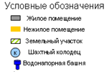

**ШКОЛА**

**Чепли**

Администрация

Магазин

Сельский дом досуга

**Велиж**



**ул. Полевая**

**ул. Центральная**

**Р. Чернавка**

места (площадки) накопления твердых коммунальных отходов без контейнеров

места (площадки) накопления твердых коммунальных отходов с размещенными контейнерами

деревня Патики Плосковские

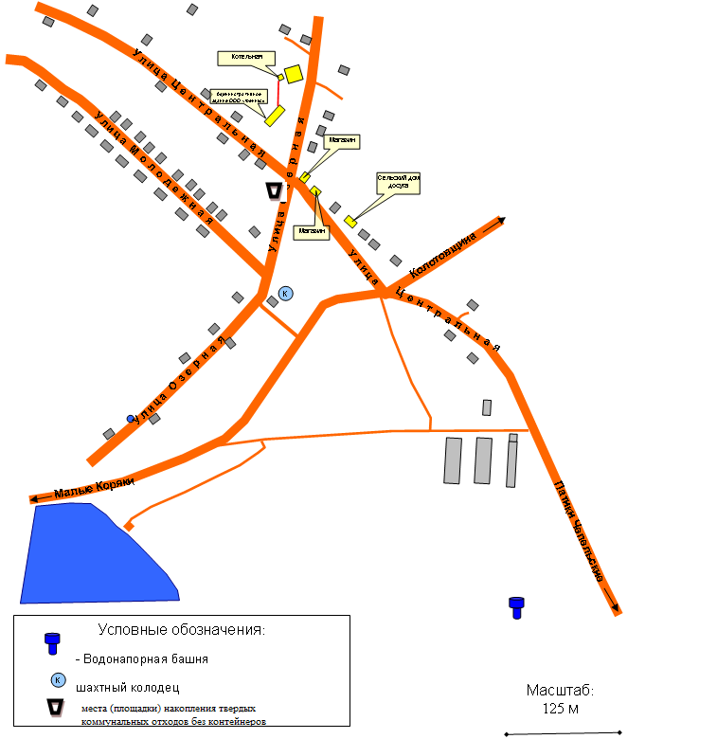

деревня Патики Чепельские

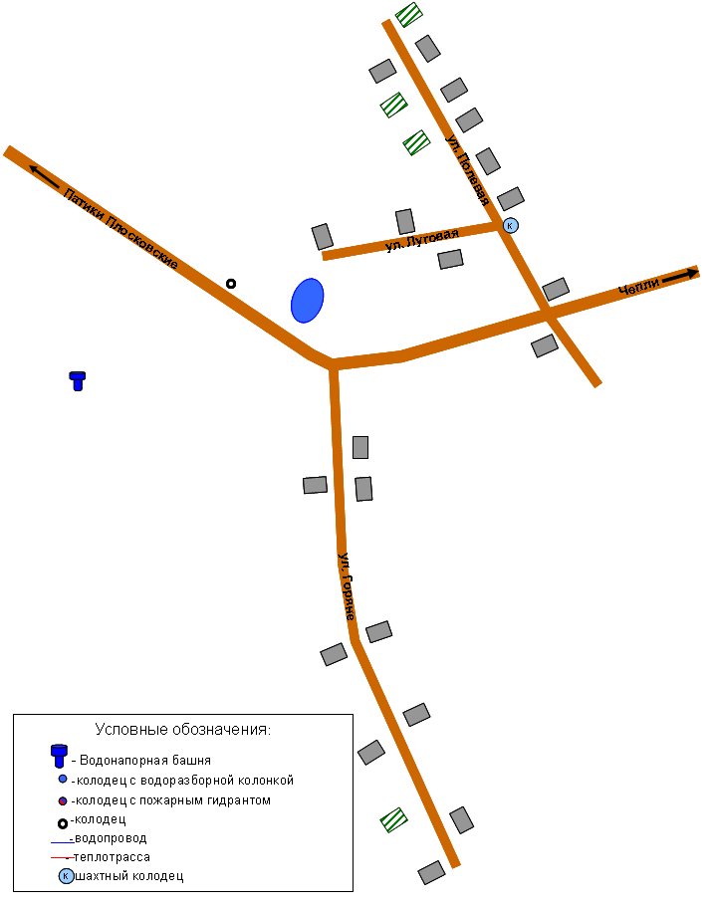

деревня Печенки

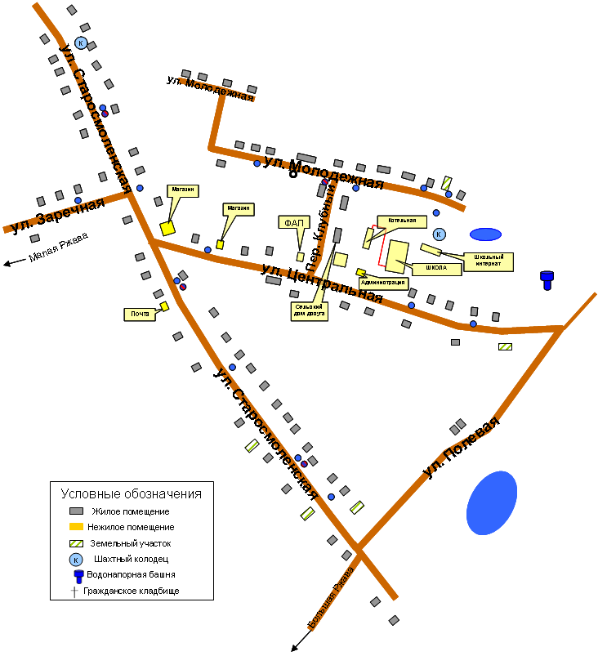

деревня Городище

31

29

17

24

22

19

26

21

23

32

25

40

27

44

20

|  |  |
| --- | --- |
| 18 | 16 |

13

15

ул.Береговая

|  |
| --- |
| 4 |

12

11

9

14

2

6

6

8

6

8

2

4

|  |
| --- |
| 7 |

10

**Ул.Школьная**

4

5

3

5

6а

1

|  |
| --- |
| 1 |

4

2

2

3

5

1

**ул.Полевая**

деревня Шумилово

27

26

24

28

2525

|  |
| --- |
| 22 |

|  |
| --- |
| 23 |

21

20

|  |
| --- |
| 18 |

14

15

7

4

8

12

6

5

13

17

10

16

19

11

9

|  |
| --- |
| 3 |
| 1 |

2

деревня Заозерье

19

21

19

1

23

25

27

29

|  |
| --- |
|  |

14

16

18

20

22

24

21

12

9

15

4

1

6

8

7

5

10

4

5

7

11

13

9

6

4

8

|  |
| --- |
| 3 |

3

17

4А

13

11

ул. Школьная

2

|  |
| --- |
|  |

4

3

1

2

7

3

5

2

2А

2Б

2В

12

2

ул.Новая

1/1

15

17

19

21

23

1

3

5

9

7

11

13

ул.Новая

10

8

6

4

2

деревня Заболонье

32

28

13

17

9

30

|  |
| --- |
| 15  26 |

20

18

22

24

14

12

7

10

16

11

|  |
| --- |
|  |

8

|  |
| --- |
| 5 |

3

6

|  |
| --- |
| 4 |

1

2

деревня Долбешки

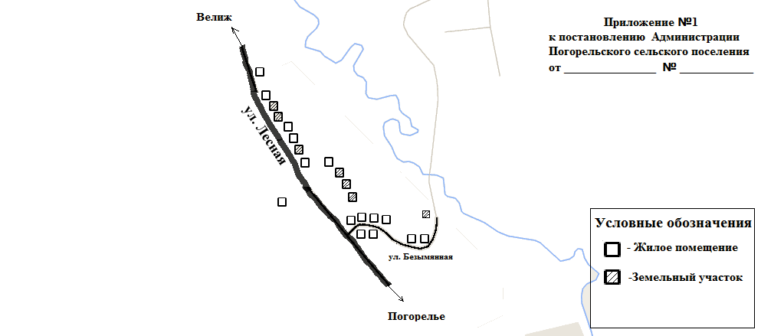

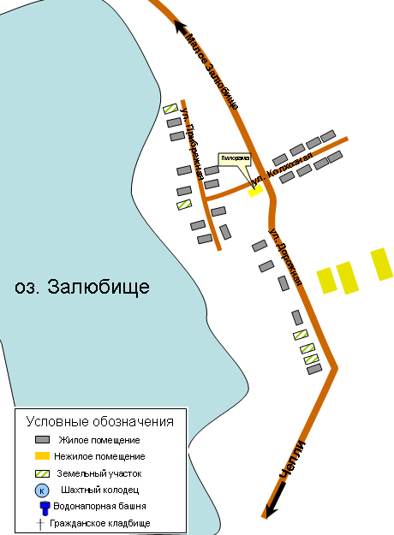

деревня Чепли

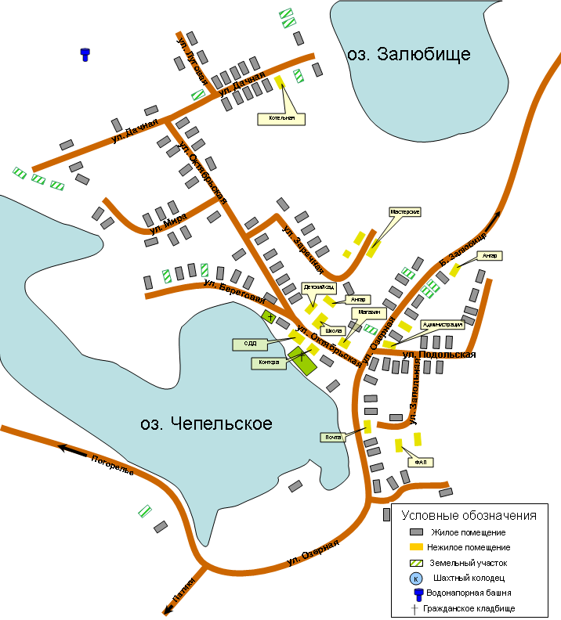

деревня Малая Ржава

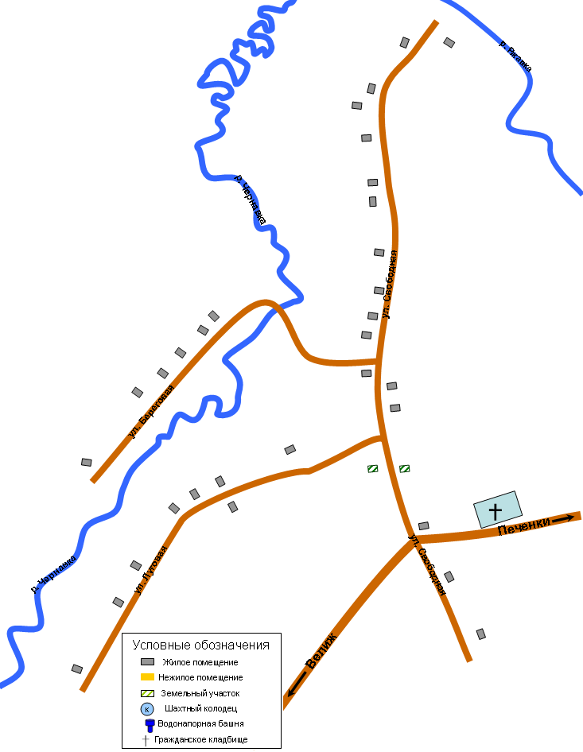

деревня Колотовщина

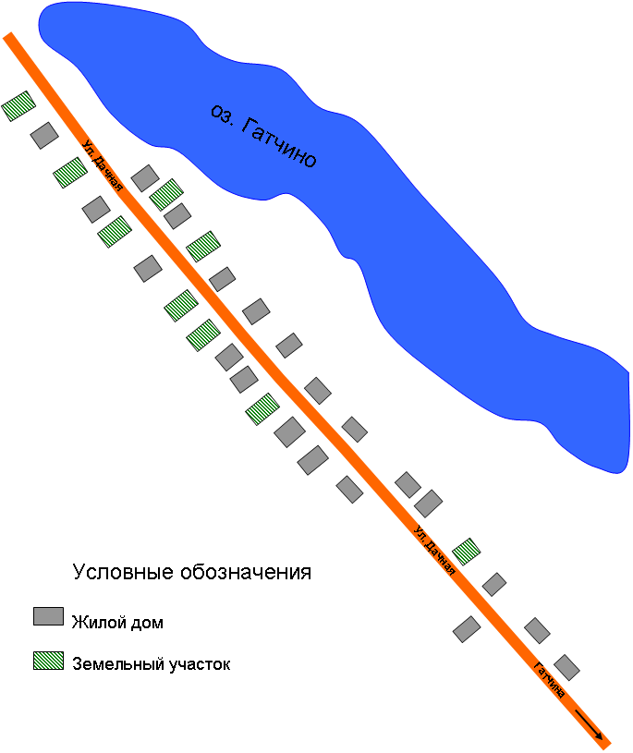

# 

|  |  |  |
| --- | --- | --- |
| Печатное средство массовой информации «Вести Печенковского сельского поселения» № 14(181) 20 ноября 2024 года.  Тираж 10 экз. Распространяется бесплатно | Учредители:  Совет депутатов Печенковского сельского поселения, Администрация Печенковского сельского поселения | Наш адрес:  216286 Смоленская область Велижский район  д. Печенки  Телефон- 8(48132)2-53-47;  Факс- 8(48132)2-53-47  E-mail: pechenki@rambler.ru |
| Номер подготовили: Свисто Р.Н., Захарова А.Н. | | |